Fabliaux
Spectacle tout public

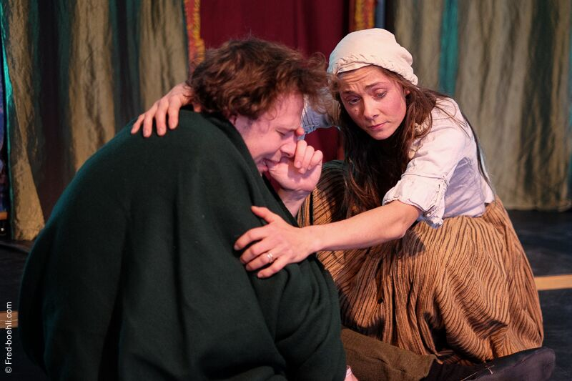
Mis en scène Géraldine Hilaire
Avec ce spectacle, nous désirons partager notre enthousiasme avec les enfants petits et grands. Ce sont des Fabliaux où règnent tromperie, équivoque, ruse, mystification ponctués par des danses et des chansons.

Les fabliaux populaires du Moyen-Age :
« Les 3 vœux »
« Le Cuvier »
« La Farce de Maître Pathelin »
Nous sommes dans la Farce avec ses personnages ridicules où règnent tromperie, équivoque, ruse, mystification ponctués par des danses et des chansons.
Dans les 3 Vœux, conte populaire c’est un couple de bûcherons qui se met à rêver : une fée les comble de trois vœux qu’ils vont gâcher. (La saucisse sur le nez). Ils sont en bonne santé, ils s’aiment, ils ne manquent de rien !! Ces deux bûcherons si attachants, vont tirer une grande leçon de leur échec : le bonheur est à portée de main et non dans l'accumulation des richesses.

Le Cuvier : Un homme doit obéir à sa femme, qui veut lui imposer tous les travaux du logis. Elle lui donne un « rôlet », liste des travaux qu'il aura à effectuer.
Jacquinot aide sa femme pour un travail ménager au bord du cuvier, un grand baquet qui contient le linge sale. Sa femme bascule alors dans le cuvier. Tempêtant et suppliant son époux, elle est sur le point de mourir noyée. Jacquinot lui répond simplement que la sortir de l'eau ne fait pas partie de sa liste.
Il ne se décide à aider sa femme à sortir du cuvier qu'après la promesse qu'il sera dorénavant le maître du logis.

Maître Pathelin, avocat rusé, anciennement populaire mais désormais sans cause, décide de refaire sa garde-robe sans que cela lui coûte un sou. Il dupe et vole le drapier Guillaume ; Pathelin emporte une pièce de tissu et invite le marchand à venir se faire payer chez lui. Devant Guillaume, Pathelin et sa femme jouent la comédie du mourant et de la femme en pleurs, et Guillaume repart en courant.
Pour ces scènes de ménage, nous voyons 3 couples différents : des bûcherons, des bourgeois et la noblesse de robe qui vont se chamailler pour notre plus grand bonheur, souvent à cause de choses qui paraissent futiles mais dans le fond, ne le sont pas: l’orgueil pour Pathelin qui a perdu sa crédibilité, l’autorité que Jacquinot va retrouver grâce à l’incident du Cuvier. Au final, pour les trois, ils trouvent un terrain d’entente et se réconcilient.
Les danses nous entrainent dans ce monde médiéval haut en couleur : nous faisons participer les enfants à cet élan de joie.

Les artistes :

Géraldine, après une formation de danse au conservatoire avec Claire Sombert, a poursuivi sa recherche dans la création chorégraphique, tout en se formant en théâtre. En plus de son activité d’interprète, elle a écrit et mis en scène Dolidoëne 2007 et le Voyage de Babouchka 2010. Le monde des mythologies et légendes l’a toujours fasciné et inspiré.

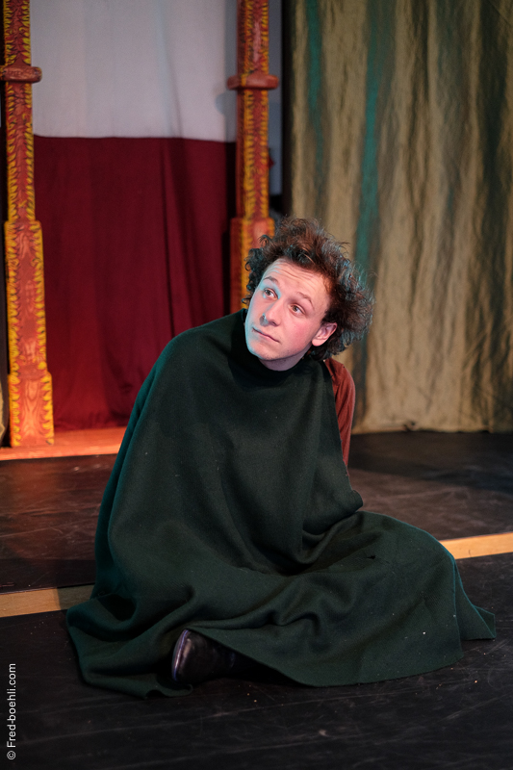
Grégoire, jeune comédien talentueux, s’est fait remarquer dans « Guigue et Plo ». Formés tous deux au cours d'Art dramatique de D. Leverd, Géraldine et Grégoire se retrouvent quelques années plus tard, par le biais de « l’Arbre à Scènes » et décident de créer ce spectacle.

Fiche Technique :

Tout public à partir de 5 ans environs jusqu’à 107 ans.
Durée du spectacle : 1h
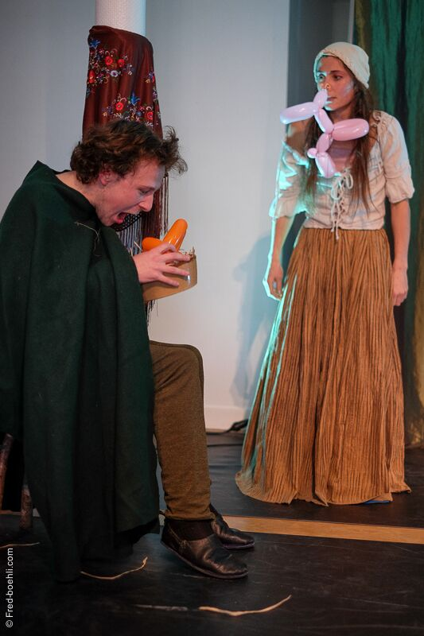
Nombre de personnes : 3 personnes : deux interprètes, un régisse
Hauteur : minimum 2 m de plafond
Ouverture plateau : minimum 4m,
profondeur : minimum 3,50m.
Temps de montage : 30Mn
Peut être joué partout.
Bande son : sur support Cd.
Espace loge : avec miroir table, chaise souhaité.
Installations électriques : Puissance complémentaire ajouté : 3,5kw à prendre sur un circuit PC16.

Conditions financières :
Modulable en fonction de la jauge et de la période.
Contactez nous nous ou demandez-nous un devis.
Contact :
Géraldine Hilaire : 06 62 14 07 89
yatsiba@hotmail.com ; compagnielesenfantsdelalune@gmail.com
